实验目的：得到一个数字水印系统，可以支持音频、图像、视频的水印嵌入和提取。

根据输入的命令进行相关具体操作。

实验过程：

1**.图像的嵌入与提取（LSB），水印内容为Rhea**

**嵌入：**

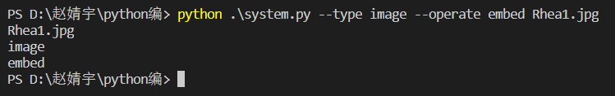

**生成带有水印的图片Rhea2.bmp**

**提取：**

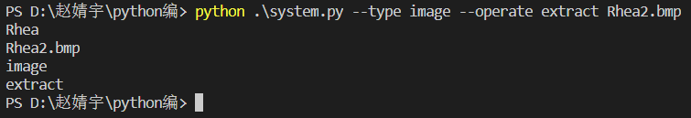

**2.音频的嵌入与提取，水印内容为Rhea**

**嵌入：**

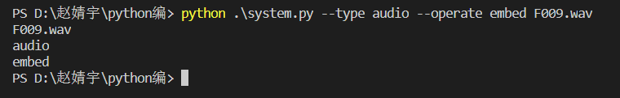

**生成带有水印的音频F010.WAV**

**提取：**

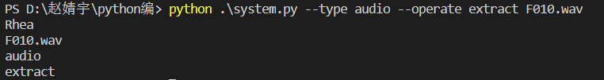

**3.视频的嵌入与提取，水印内容为Rhea**

**嵌入：**

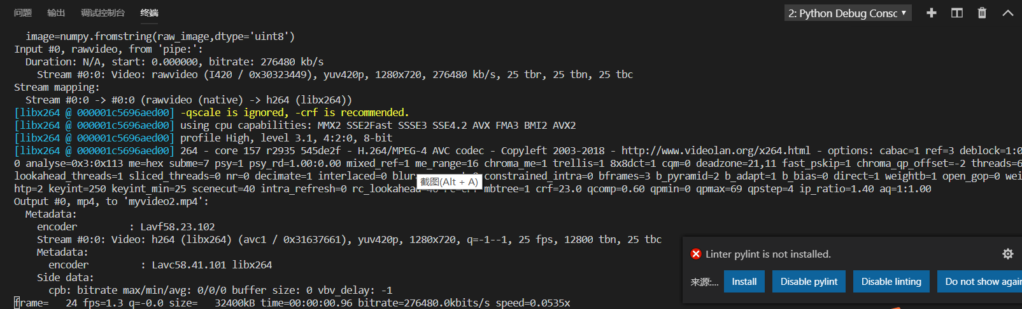

**提取：**

